МБОУ Развилковская Средняя общеобразовательная школа с углубленным изучением отдельных предметов

Сценарий новогоднего праздника в 4 « Г» классе
Классный руководитель Чугина И.В

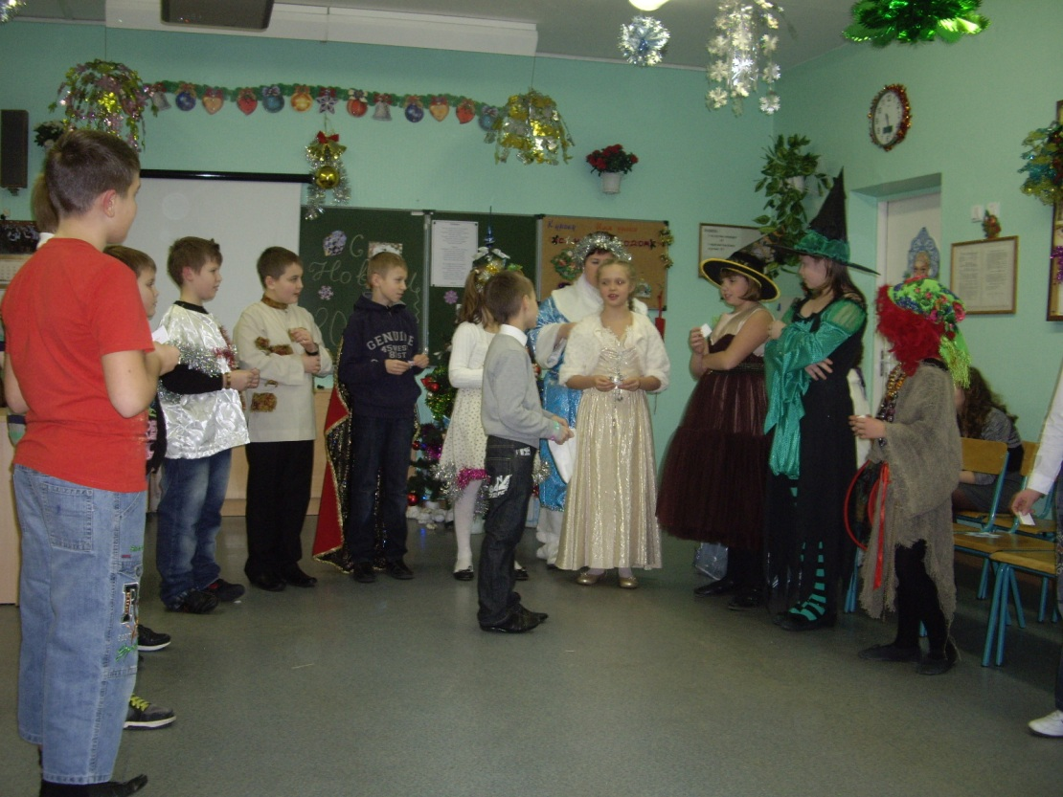

п. Развилка 2012 год

Оформление: елка, новогодние украшения.
Действующие лица:
Мальчик- ( Щербаков Алесей, Черномырдин Максим)
Девочка- ( Тощева Мария)
Ведьмы- Чугина Ольга, Косарева Александра, Гарайшина Анастасия
Зима- классный руководитель Чугина И.В.
Снегурочка- Голикова Татьяна
Помощник Деда Мороза- Поляков Игорь
Иванушка- Зуев Роман
девочки-Снежинки : Баграмян Вардуи, Елизарова Елизавета, Конаныхина Ева, Бетина Алла.
Ход праздника:
Звучит музыка « Кабы не было зимы».
Выходит Зима.
Зима.
К нам на праздник долгожданный,
Новогодний, в блеске звезд,
Прибывает гость желанный –
Добрый дедушка Мороз.
Для него стихи расскажем,
Песни дедушке споем,
А сейчас давайте вместе
Дружно деда позовем! 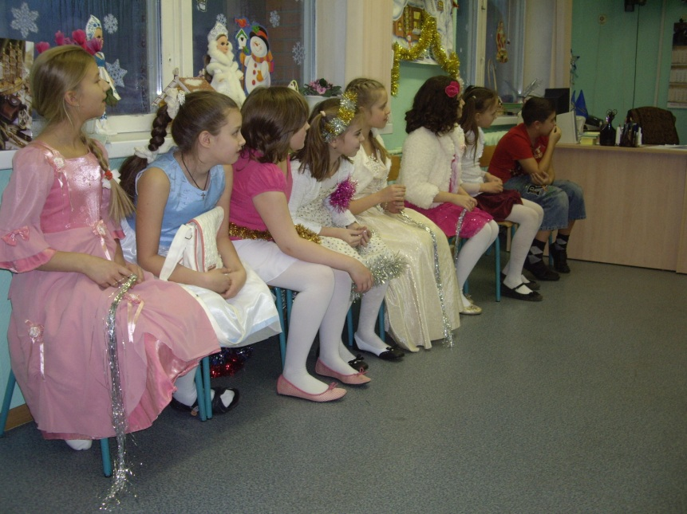
Крикнем дружно, вместе, громко:
«Дед Мороз, приди на елку!»
Дети под руководством Зимы произносят эти слова 3 раза. Звучит музыка « Песня бабок –ёжек». Появлятся Ведьмы.
Ведьмы вместе: Здравствуйте, деточки!
Дети (хором). Здравствуйте!
Ведьма1 Что это вы тут делаете? Всем мальчикам и девочкам давно в кроватках пора лежать, десятый сон видеть.
Мальчик. Что вы, бабушка, какие кроватки! Новый год вот-вот придет!
Девочка. Мы Новый год отмечаем! Деда Мороза встречаем!
Дети (хором). У нас сегодня будет елка!
Ведьма2. Ах, касатики! Какой Новый год! Какая елка! Забудьте вы про праздник, не до него сегодня. Страшная беда у нас приключилась. Заболел наш старенький Дед Мороз! Заболел! Лежит в своей избушке, встать не может.
Ведьма3. Послал всех деток предупредить, что Нового года не будет. Просил елки убирать, игрушки елочные прятать, костюмчики новогодние снимать, по домам расходиться. Так что, деточки мои, по домам давайте расходитесь. (Обращается к залу.) Идите, идите! Все-все по домам! Ложитесь в свои теплые кроватки и засыпайте!
Мальчик (перебивает ее). А Снегурочка тоже не приедет?
Ведьма2. Снегурочка? Нет, Снегурочка тоже не приедет, бедненькую кто-то заколдовал. Стоит в волшебном лесу, пошевелиться не может. Но разговаривает — просила передать, чтобы вы мне помогли, все елки на веники переделали. Зима будет долгая, снежная. Нужно будет дорожки расчищать (показывает, как метут), а то всех занесет снегом.
Девочка. Неужели Нового года не будет?
Мальчик. Не бойся! Вот увидишь, это сказка с хорошим концом! Не верю я этой старухе!
Девочка. Но уже вот-вот праздник начнется, а Деда Мороза до сих пор нет. Почему он не едет?
Мальчик. Наверное, кто-то его задержал в дороге. Новый год ведь, сама понимаешь, сколько у него дел. Только подарков сколько раздать надо!
Ведьмы вместе: (кружат вокруг группы детей, взмахивая рукавами).
Выключайте лампочки, убирайте елочки!
Нового года не будет в этом январе!
Закрывайте окна, запирайте двери,
Метет вьюга на дворе, на дворе!
Появляется Зима.
Зима. Не верьте ей дети! Она специально решила испортить нам праздник! (Обращается к ребятам.) Повторяйте за мной слова и ее колдовство развеется.
Зима (вместе с детьми).
Нет, бабули, мы вам не верим!
Нет, мы все равно распахнем все двери!
Дед Мороз к нам на праздник спешит,
А за ним вслед Новый год бежит.
Мы елку зажжем,
Песню громкую споем,
Чтоб не сбился он с пути,
Чтобы нас смог найти.
Ведьмы вместе:
Ах вы, глупые детишки!
Вы не те читали книжки!
Где вам справиться с нами,
Ведьмами черными, ночными!
Ваши елки погасим,
Ваши песни заглушим,
Будем целым миром править,
Буду мрак и злобу славить,
Коли нам не покоритесь,
Все вы в камень обратитесь!
Издалека слышна песня: «Новый год, Новый год, Новый год! Скоро-скоро он придет, Новый год!».
Ведьмы(оглядываются). Кто это?
Появляется Помощник ДедаМороза со Снегурочкой.
Помощник ДедаМороза. Здравствуйте, ребята! Меня Дед Мороз прислал к вам на праздник новогодний!
Год промчался, словно час,
Я и не заметил...
Вот я снова среди вас,
Дорогие дети!
Ведьма2. Опоздал ты, опоздал! Мы здесь правим, мы командуем! Не будет больше Нового года! И тебя теперь тоже не будет! (Взмахивает рукавами, делает пассы.) Елкин-палкин! Елкин-палкин! Елкин- палкин-тарантайкин...
Снегурочка (когда ведьма произносит заклинание, бросается ей наперерез, чтобы загородить Помощника Деда Мороза). Берегись!
Ведьма2. ...тарантайкин!
Вспышка, Снегурочка падает, ведьмы хохочут. Помощник Деда Мороза подхватывает Снегурочку.
Помощник Деда Мороза. Снегурочка! Что с тобой?
Ведьмы (скачут вокруг Снегурочки и Помощника Деда Мороза). Елкин-палкин-тарантайкин... Елкин-палкин-тарантайкин... (уводят Помощника Д.М. и Снегурочку под руки из зала)
Ведьма3: Ну вот, одно дело сделано. Чтобы еще такого сделать плохого? (Поют.)
Нет мне, бедным старушкам покою,
В голове как заноза сидит:
Чтобы сделать такое плохое?
Злоба ведьмочкам сердце томит.
Не гори огнями елка,
Не звени ребячий смех,
Заметайте наши метелки
Белый новогодний снег.
Ведьмы бегают вокруг елки, заметают в мешок последний снег.
Мальчик. Неужели нельзя найти управу на эту злых старух?
Девочка. Что же теперь будет? Как же нам Помощника Дедушки Мороза и Снегурочку расколдовать?
Зима. Надо нам, наверняка, звать Иванушку.
Мальчик. Это Иванушку-дурачка что ли? Где ж это видано, чтоб дураки в серьезном деле помогали?
Зима. Да это он только с виду дурак, а на самом деле — умнее всякого.
Звучит народная музыка. Появляется Иванушка.
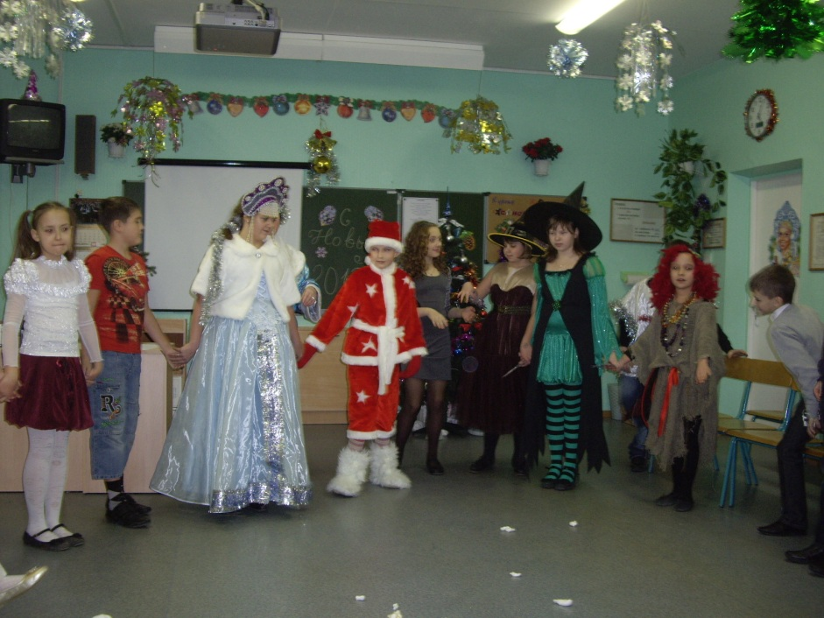
Иванушка. Обо мне тут речь ведут, и я явился — тут как тут.
Зима. Послушай, Иван, на тебя вся надежда. Спаси Помощника Деда Мороза и Снегурочку. Заморозили их злые Ведьмы.
Иванушка. Это горе не беда! Постараюсь вам помочь.
Зима, девочка и мальчик уходят. Из-за елки появляется Ведьмы.
Ведьма1. Фу-фу! Чую, русским духом пахнет!
Ведьма2. А я-то думаю, чем бы нам, сироткам, сегодня пообедать.
Ведьма3: А обед сам к нам пожаловал.
Иванушка. Что-то неласково, бабули, встречаете — не по обычаю величаете!
Ведьма2. Как это не по обычаю?
Иванушка. Так ты же сначала должна меня в баньку сводить, хлебом-солью угостить, спать положить, а уж потом... На несытого глядят ли, неумытого едят ли?
Ведьма1. Так это, Ваня, уже будет не обед, а завтрак. Ну да ладно, по обычаю так по обычаю.
Сядь, откушай молодец
Лягушачий холодец.
Мухомор вареный вот,
И с поганками компот.
Иванушка. Да ты что, меня отравить хочешь? Я вот сейчас плечиком двину, да как поднатужусь маленько... Отвечай старая, зачем снег в мешок сгребла? Зачем Помощника Деда Мороза со Снегурочкой заморозили?
Ведьма3. Ой, обижают бедную старушку...
Иванушка. Считаю до трех: раз, два...
Ведьма2. А ведь ты тоже не по обычаю поступаешь, внучек!
Иванушка. Как так?
Ведьма1. Я ведь вначале должна была тебе испытание устроить, а уж потом и о деле говорить, а то как-то не по-людски выходит.
Иванушка. Какое еще испытание?
Ведьмы: А вот давай в жмурки играть. Коли не поймаем тебя ни разу, откроем снежную тайну...
Иванушка. А коли поймаете?
Ведьмы вместе: Тогда мы тебя съедим. Согласен?
Иванушка. Согласен. Двум смертям не бывать, а одной не миновать.
Играют в прятки. Иванушка прячется среди гостей(находят), за елкой(находят), среди детей. Ведьмы не находят.
Ведьмы. Ох, притомились! Ох, уморились! Дай передохнем! Где ты, внучек, покажись! Дай нам перед смертью на тебя наглядеться.
Иванушка. Вот он я, бабули. У меня к вам тоже предложение есть. Давайте с вами потанцуем.
Ведьмы: О, Это мы любим!!
Иванушка достает из мешка сверх модные лапти( бахилы)
Иванушка: Наденьте лапти, чтобы удобнее было. Дети и Иванушка пляшут вместе с Ведьмами( пока звучит музыка)
Дети останавливаются , Ведьмы не могут.
Ведьмы. Ой, больше не можем! Ой, прости меня, Ванюша! Ой, выпустим мы снег! Разморозим Помощника Деда Мороза и Снегурочку. Мы не хотели, чтобы была зима! Чтобы был праздник! А теперь все вернем!
Иванушка. Ладно! Поверим вам в последний раз! Ну-ка лапти, остановите пляс!
Ведьмы наконец-то останавливаются. Пытаются отдышаться.
Ведьмы.
Ой вы, белые метели,
Полетели, полетели.
Вы, сыпучие снега,
Кышь на крыши и луга!
Гей ты, иней кружевной,
Лес нарядами покрой!
Ну а вы, прозрачны льды,
На озера и пруды
Да на речки поспешайте,
Зеркалами покрывайте
Водяную гладь реки.
Пусть, скользя, звенят коньки.
И на елках огоньки
Зажигаются повсюду.
Будет праздник, будет чудо!
Звучит музыка «Выход Деда Мороза». Выходят Помощник Дед Мороз и Снегурочка.
Снегурочка. Спасибо, Иван, за то, что вы освободил меня от чар Ведьмы.
Помощник Деда Мороза. А кстати, где они? Надо бы их наказать как следует и прогнать.
Ведьмы (выглядывают из-за елки). Не надо нас наказывать и прогонять. Мы не будем больше колдовать — обещаем исправиться.
Помощник Деда Мороза. Поверим вам, если что-нибудь полезное сделаешь.
Ведьма1. А мы загадки умеем загадывать.
С Новым годом поздравляю
Вам загадки загадаю.
Интересно мне узнать,
Кто их сможет разгадать.
Он и добрый, он и строгий,
Бородой седой зарос,
Красноносый, краснощекий,
Наш любимый... (Дед Мороз)
Ведьма2.
Красавица какая
Стоит, светло сверкая,
Как пышно убрана.
Скажите, кто она? (елка)
Ведьма3.
Быстрокрылы и легки
Сказочной зимою.
Что за чудо мотыльки
Кружат над тобою? (снежинки)
Ведьма1.
Под Новый год пришел он в дом
Таким веселым толстяком.
Но с каждым днем терял он вес
И, наконец, совсем исчез. (календарь)
Дети отвечают.
Ведьма2. Молодцы, ребята! Загадки отгадали.
Что-то стала я добрей,
Жить мне стало веселей.
Дело в чем? Когда играешь,
Так и злиться забываешь!
Помощник Деда Мороза. Да и вы, Ведьмы, можете нам пригодиться. Так и быть, оставайтесь на празднике. Только запомните: прощаем вас в последний раз. Ой, ребята, посмотрите, а елка-то у нас не зажжена. Становитесь вокруг елки — будем все вместе ее зажигать.
Ребята с героями водят хоровод « Хорошо, что Новый год»

Снегурочка.
Зазвенели весело на катках коньки,
Зажигает елочка чудо-огоньки.
Шустрая метелица по полю метет,
И снежинки-бабочки водят хоровод.
Зажигайся елочка и гори для всех,
Чтобы звонко-песенным стал ребячий смех.
Чтоб звенели весело на катках коньки.
Зажигай, красавица, чудо-огоньки!
Помощник Деда Мороза. Ну-ка, скажем дружно: раз, два, три, елочка гори!
Дети кричат 3 раза. Елка загорается.
Зима предлагает своим Снежинкам подарить песню и танец.
Исполняется песня с танцем « Снежинка» (см. приложение)
Далее Зима проводит игры- конкурсы с детьми и родителями.
1 конкурс проводит Мындру Дмитрий: «Дед Мороз».
Условия конкурса:
на большом листе бумаги заранее нарисовать Деда Мороза без носа и прикрепить к доске ; слепить из пластилина нос. Задача игроков: с завязанными глазами прикрепить нос на нужное место.
2 конкурс проводит Сонкина Полина: «Снежинка».
Условия конкурса:
каждому ребенку выдать по «снежинке» (по маленькому комочку ваты). Задача каждого участника игры: разрыхлить свою «снежинку» и по сигналу ведущего запустить ее в воздух и начать дуть на нее снизу, чтобы она как можно дольше удержалась в воздухе. Побеждает самый ловкий.
3 конкурс проводит Джамалханов Рамзан: «Наряди елку».
Условия конкурса:
заранее изготовить несколько елочных игрушек из ваты (яблочки, груши, рыбки) с проволочными крючками и удочку с таким же крючком. Задача участников игры: по сигналу ведущего с помощью удочки повесить на елку все игрушки, а потом той же удочкой снять их. Выигрывает тот, кто сумеет сделать это за установленное время, например за две минуты.
4 конкурс проводит Черномырдин Максим: «Новогодняя песня».
Заранее написать на листочках слова (например: елочка, хоровод, мороз, иней и т.д.); поместить листочки в шляпу (или иной предмет с углублением). Каждый участник игры должен достать один листочек и, прочитав написанное на нем слово, прочитать стихотворение или исполнить песню, где встречается это слово.
Далее Зима предлагает всем потанцевать.
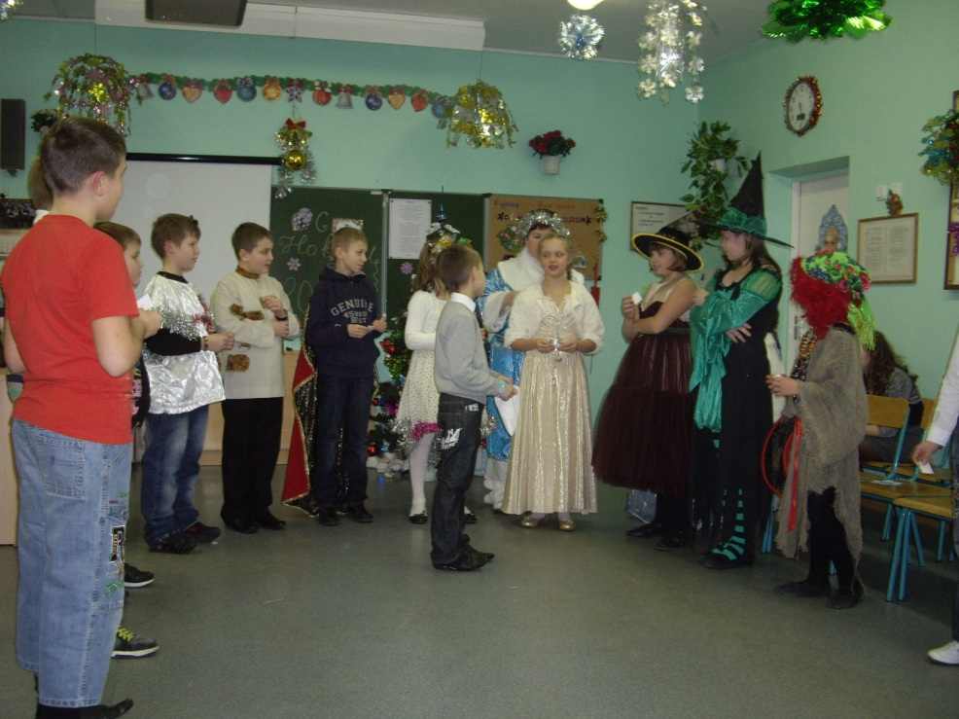
« Общая игра» с залом « Новый год к нам мчится»
Помощник Деда Мороза: Старый год окончен, здравствуй Новый год! Всех вас поздравляю и желаю мира , счастья и исполнения желаний. До свидания!!!
Раздача подарков и уход Помощника Д.М. и Снегурочки.
Зима поздравляет всех с Новым годом и заканчивает праздник.

Приложение:
Когда в дом входит год молодой,
А старый уходит вдаль,
Снежинку хрупкую спрячь в ладонь,
Желание загадай.
Смотри с надеждой в ночную синь,
Некрепко ладонь сжимай,
И всё, о чём мечталось, проси,
Загадывай и желай.
И Новый год, что вот-вот настанет,
Исполнит вмиг мечту твою,
Если снежинка не растает,
В твоей ладони не растает,
Пока часы двенадцать бьют,
Пока часы двенадцать бьют.
Когда в дом входит год молодой,
А старый уходит прочь,
Дано свершиться мечте любой,
Такая уж эта ночь.
Затихнет всё и замрёт вокруг
В преддверии новых дней,
И обернётся снежинка вдруг
Жар-птицей в руке твоей.
И Новый год, что вот-вот настанет,
Исполнит вмиг мечту твою,
Если снежинка не растает,
В твоей ладони не растает,
Пока часы двенадцать бьют,
Пока часы двенадцать бьют.
Пока часы двенадцать бьют,
Пока часы двенадцать бьют.

